**Задача:** Написать программу, в которой один процесс читает строки из файла и отдает их по очереди 3-м другим процессам.  
Процессы записывают строки в выходной файл и показывают их на консоли.К строкам добавляется префикс с номером процесса.Попутно процессы считают сколько раз встретилось слово весна в строках.В конце выводится число слов весна в файле. В качестве тестового файла используйте какое-нибудь стихотворение. (слово весна можно заменить на любое другое).

**Алгоритм:**

1. **Чтение данных из файла:**
   * В главном потоке происходит чтение строк из файла input.txt и помещение их в очередь BlockingQueue для дальнейшей обработки потоками.
2. **Создание потоков:**
   * В главном потоке создаются несколько потоков (в данном примере 3), каждый из которых будет обрабатывать строки из очереди.
   * Каждый поток будет извлекать строку из очереди, подсчитывать количество вхождений слова "ночь" в строке, и записывать результат в файл.
3. **Обработка завершения работы потоков:**
   * Потоки завершаются после того, как получают специальный маркер "END" в очереди, сигнализирующий о завершении работы.
4. **Запись результатов в файл:**
   * В конце работы всех потоков результат работы каждого потока записывается в файл output.txt. Также в файл записывается общее количество вхождений слова "ночь".
5. **Управление многопоточностью:**
   * Главный поток ожидает завершения всех потоков с помощью метода join, чтобы убедиться, что все данные были обработаны и записаны в файл.

**Описание классов:**

**1. Класс MultiThreading:**

Это главный класс, где происходит запуск потоков и управление работой программы. В нем:

* Читаются строки из файла и помещаются в очередь.
* Создаются и запускаются потоки.
* После обработки всех строк результаты записываются в файл.

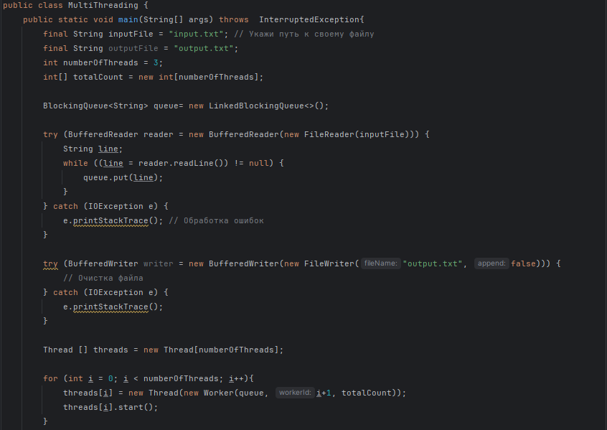

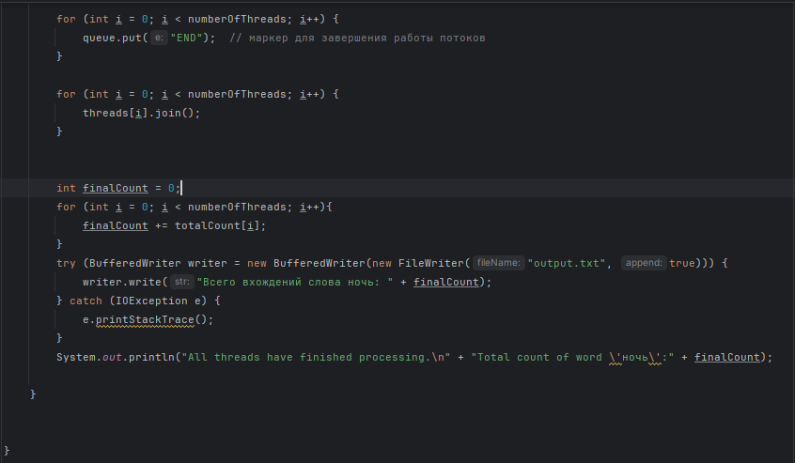

#### 2. Класс Worker:

Это класс потока, который реализует интерфейс Runnable. В нем:

* Поток извлекает строку из очереди.
* Подсчитывает количество вхождений слова "ночь".
* Записывает результаты в файл.

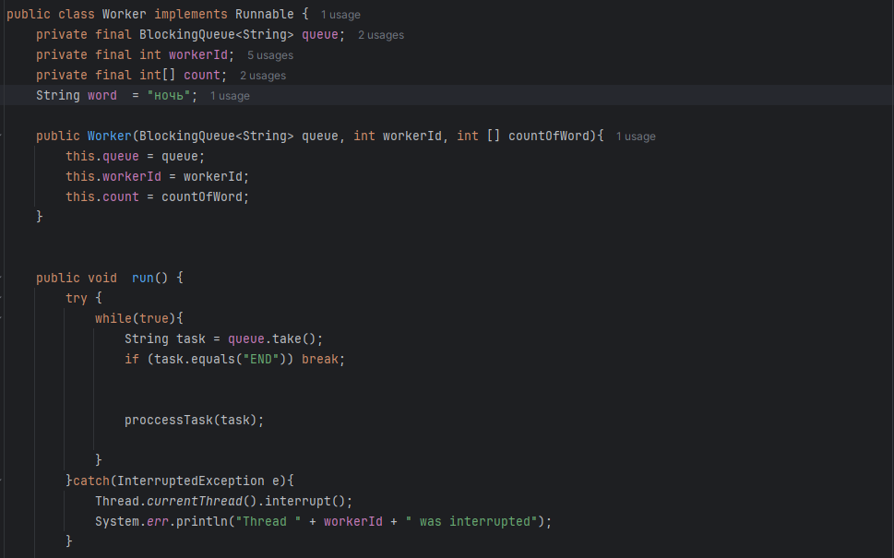 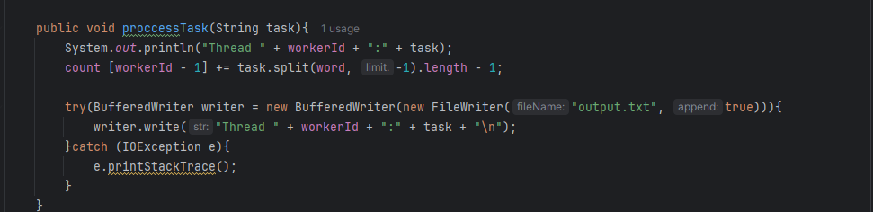

### Проверка корректности работы программы:

1. Программа создает 3 потока для обработки строк из файла.
2. Каждый поток извлекает строку, подсчитывает количество вхождений слова "ночь" и записывает эту строку в файл.
3. В конце работы всех потоков записывается итоговый результат — общее количество вхождений слова "ночь" во всех строках.

### Результат:

1. В файле output.txt будут записаны строки, обработанные каждым потоком.
2. В конце файла будет записано общее количество вхождений слова "ночь".

Пример содержимого файла после работы программы:

Input.txt: 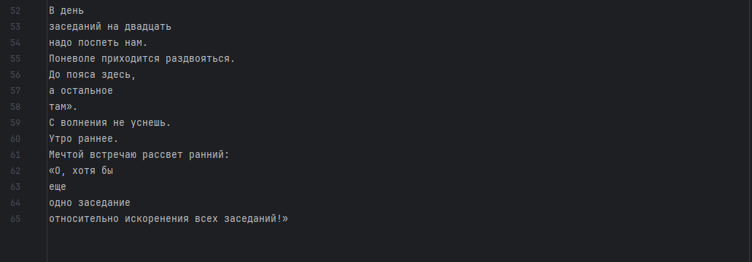

Output.txt:

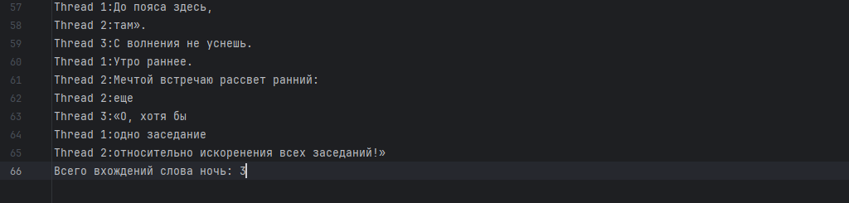

Console: 